
МИНОБРНАУКИ РОССИИ
Федеральное государственное бюджетное образовательное учреждение
высшего образования
«МИРЭА − Российский технологический университет»
РТУ МИРЭА
Институт информационных технологий (ИИТ)
Кафедра цифровой трансформации (ЦТ)

ОТЧЕТ ПО ПРАКТИЧЕСКОЙ РАБОТЕ
по дисциплине «Разработка баз данных»

Практическое занятие №7

Студенты группы ИНБО-01-17 | ИКБО-20-23 Комисарик М.А.  . | (подпись)
Ассистент | Брайловский А.В. | (подпись)
Отчет представлен | «___»________2025 г.

Москва 2025 г.

ПОСТАНОВКА ЗАДАЧИ
Цель работы: Формирование углубленных практических навыков по управлению данными и реализации сложной бизнес-логики в СУБД PostgreSQL с использованием триггеров и курсоров.
Постановка задачи:
- Анализ и оптимизация.
Определить три различных «медленных» запроса к вашей БД, которые можно оптимизировать с помощью разных типов индексов.
Для каждого из 3-х сценариев:
- Выполнить анализ запроса «КАК ЕСТЬ» с помощью EXPLAIN ANALYZE.
- Привести план выполнения «ДО», письменно проанализировать его и выявить причину низкой производительности.
- Создать необходимый INDEX для оптимизации.
- Повторно выполнить EXPLAIN ANALYZE.
- Привести план выполнения «ПОСЛЕ», демонстрирующий использование индекса.
- Сформировать сравнительную таблицу, демонстрирующую разницу в производительности «ДО» и «ПОСЛЕ».
- Демонстрация атомарной транзакции (COMMIT). Реализуйте в своей базе одну бизнес-операцию внутри транзакции BEGIN…COMMIT.
- Демонстрация отката транзакции (ROLLBACK). Адаптировать SQL-скрипт, моделирующий сбой операции, под свою предметную область, повторив описанные действия.
- Моделирование аномалии «Неповторяемое чтение». Используя два редактора SQL, смоделировать проблему «неповторяемое чтение» на уровне изоляции по умолчанию (READ COMMITTED).
- Устранение аномалии «Неповторяемое чтение». Повторить моделирование из Задания №4, но с использованием уровня изоляции REPEATABLE READ.

ХОД РАБОТЫ

Начальные данные
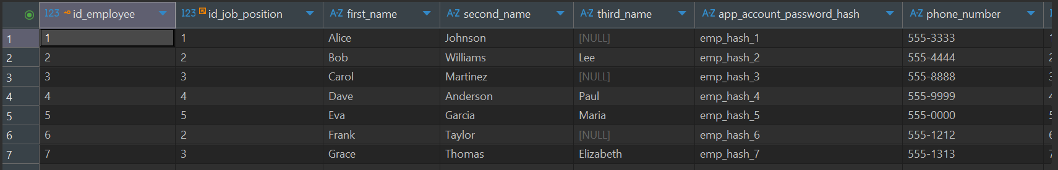
Рисунок 1 – Содержание таблицы employee
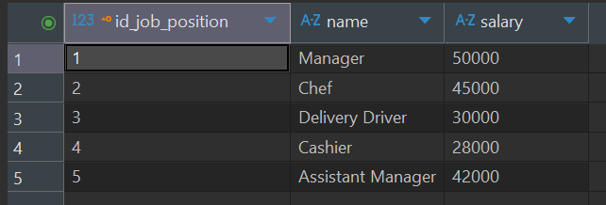
Рисунок 2 – Содержание таблицы job_position
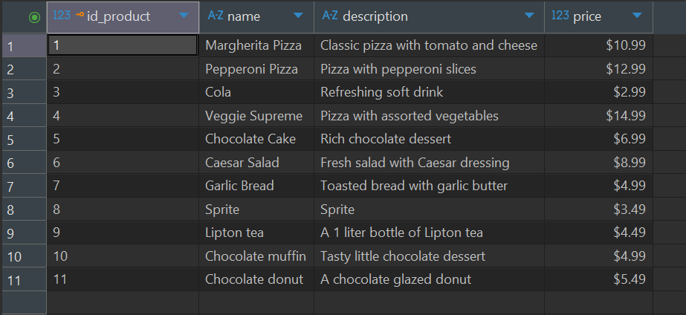
Рисунок 3 – Содержание таблицы product
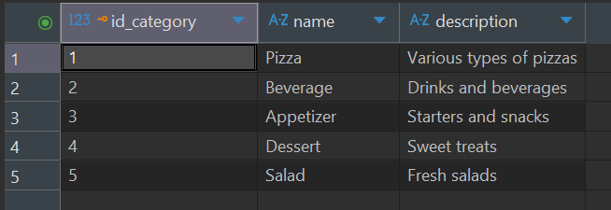
Рисунок 4 – Содержание таблицы category
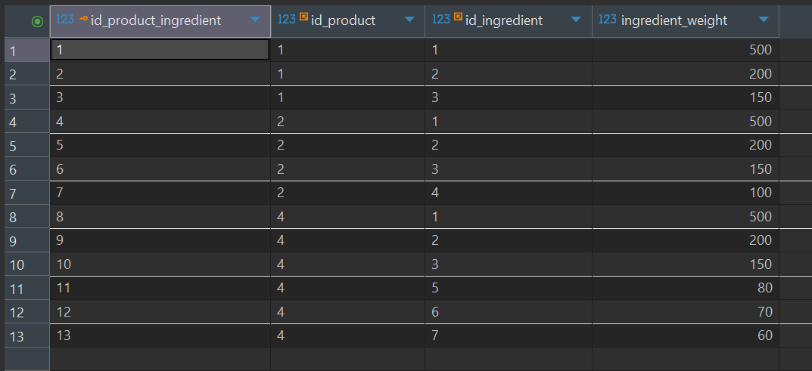
Рисунок 5 – Содержание таблицы product_ingredient
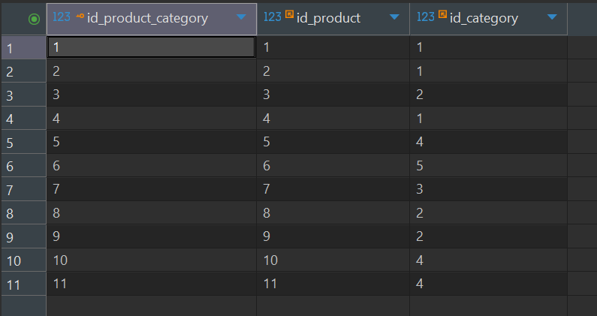
Рисунок 6 – Содержание таблицы product_category
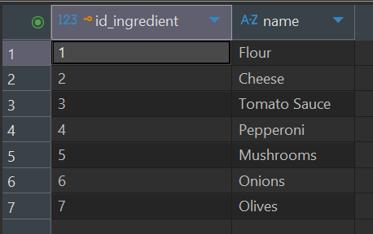
Рисунок 7 – Содержание таблицы ingredient
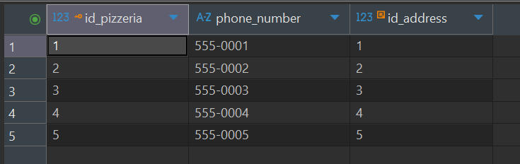
Рисунок 8 – Содержание таблицы pizzeria
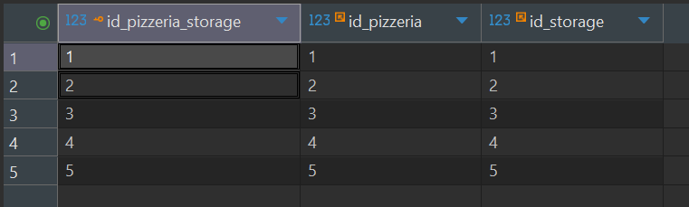
Рисунок 9 – Содержание таблицы pizzeria_storage
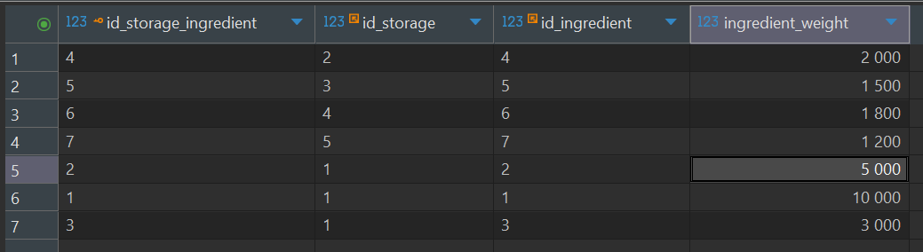
Рисунок 10 – Содержание таблицы storage_ingredient
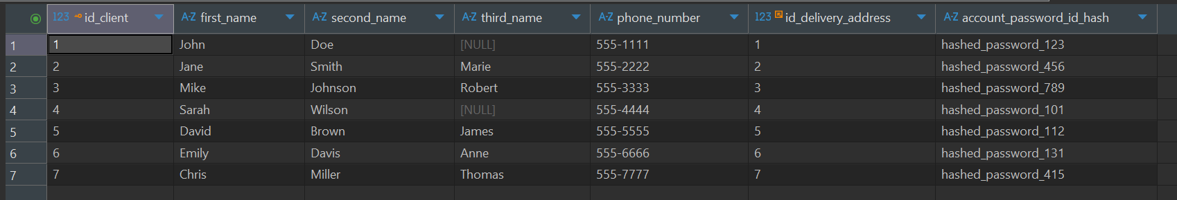
Рисунок 11 – Содержание таблицы client
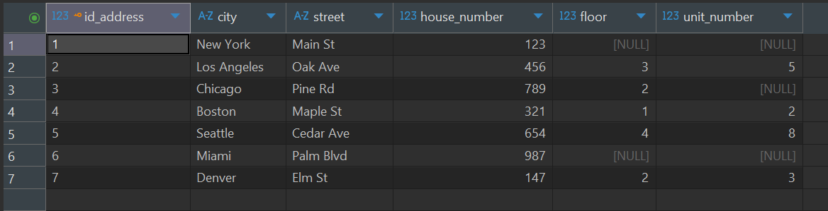
Рисунок 12 – Содержание таблицы address
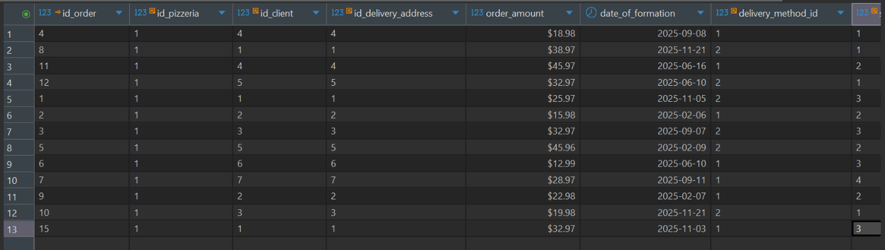
Рисунок 13 – Содержание таблицы _order.
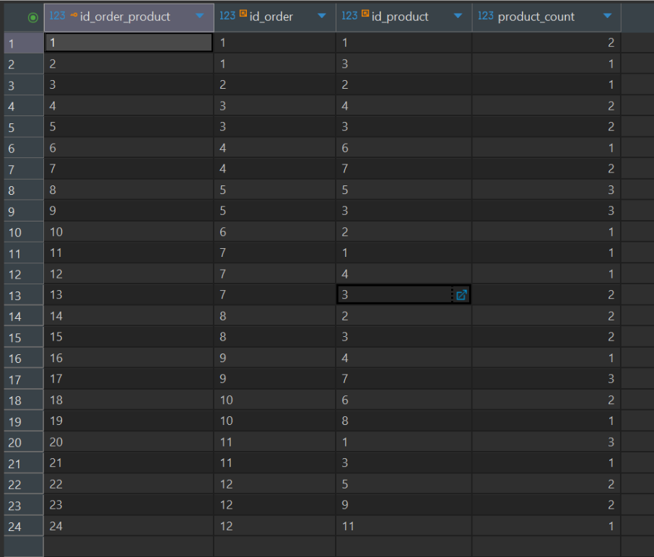
Рисунок 14 – Содержание таблицы order_product.

Подготовка базы данных
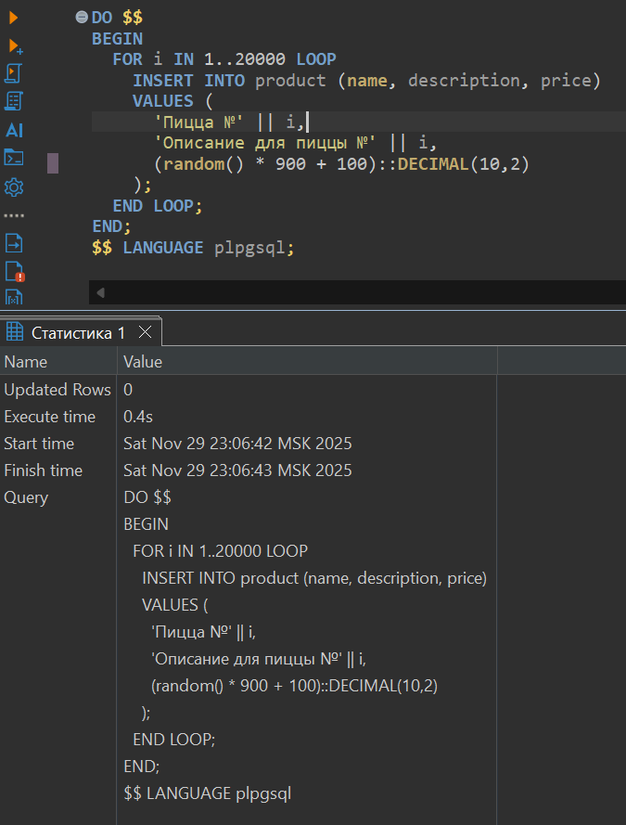
Рисунок 15
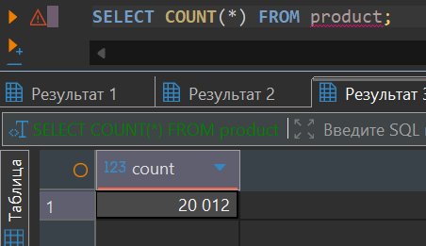
Рисунок 16
- Анализ и оптимизация
  - Стандартный поиск
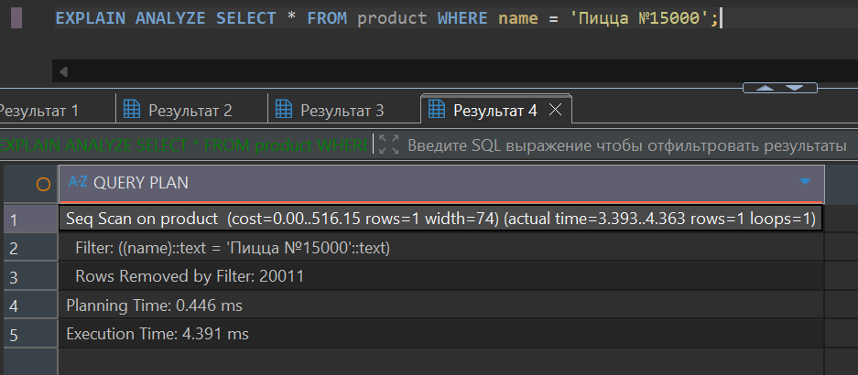
Рисунок 17 – Медленный поиск
Тип плана – Seq Scan.
Время выполнения – Execution Time: 4.391 ms.
Это время будет линейно расти с увеличением таблицы.
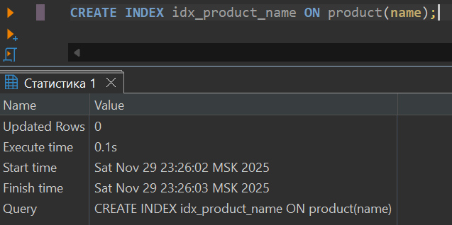
Рисунок 18 – Создание индекса для первого сценария
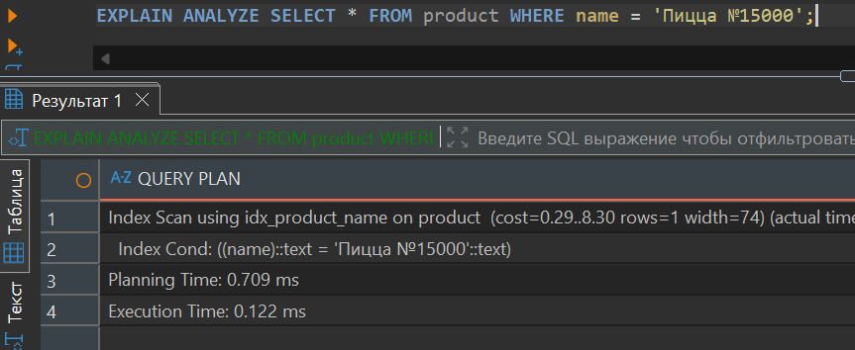
Рисунок 19 – Оптимизированный поиск
Тип плана – Index Scan.
Время выполнения – Execution Time: 0.122 ms.
Это время будет незначительно расти с увеличением таблицы.
Таблица 1 – Сравнительная таблица для первого сценария
Метрика | До оптимизации | После оптимизации | Вывод
План (Оператор) | Seq Scan | Index Scan | Выбор отличается
Execution Time | 4.391 ms | 0.122 ms | Запрос ускорился примерно в 36 раз
  - Поиск в любом регистре
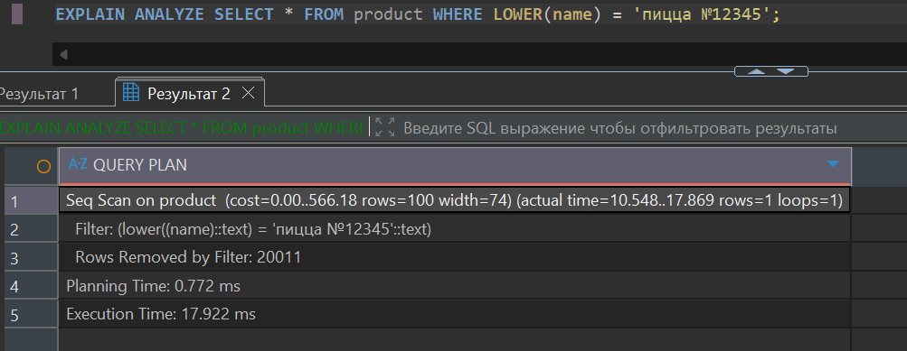
Рисунок 20 – Медленный поиск в любом регистре
Тип плана – Seq Scan.
Время выполнения – Execution Time: 17.922 ms.
Это время будет линейно расти с увеличением таблицы.
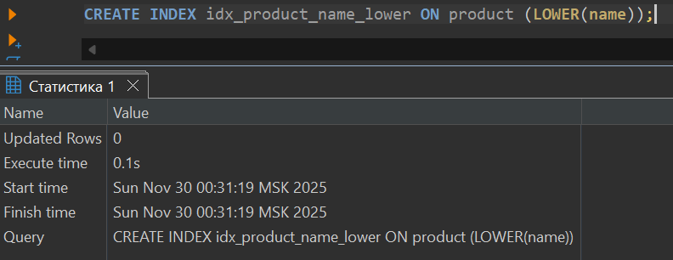
Рисунок 21 – Создание индекса для второго сценария
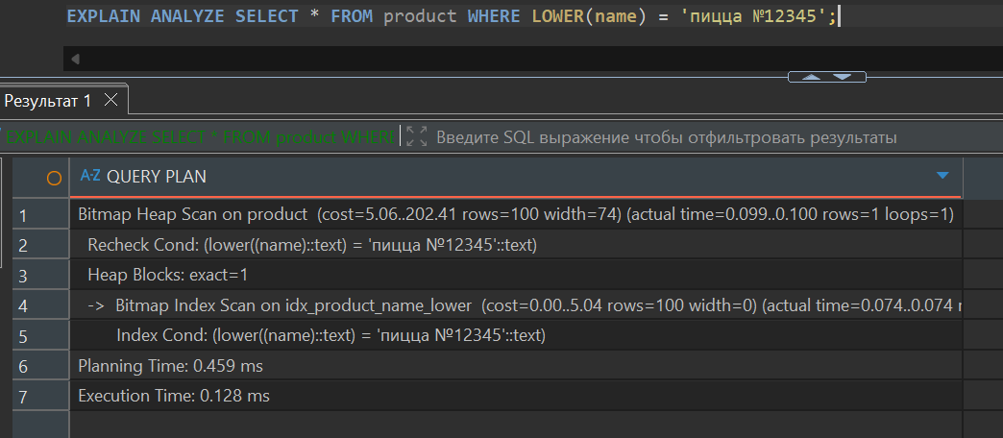
Рисунок 22 – Оптимизированный поиск в любом регистре
Тип плана – Bitmap Heap Scan.
Время выполнения – Execution Time: 0.128 ms.
Это время будет незначительно расти с увеличением таблицы.
Таблица 2 – Сравнительная таблица для второго сценария
Метрика | До оптимизации | После оптимизации | Вывод
План (Оператор) | Seq Scan | Bitmap Heap Scan | Выбор отличается
Execution Time | 17.922 ms | 0.128 ms | Запрос ускорился примерно в 140 раз

  - Фильтр по цене
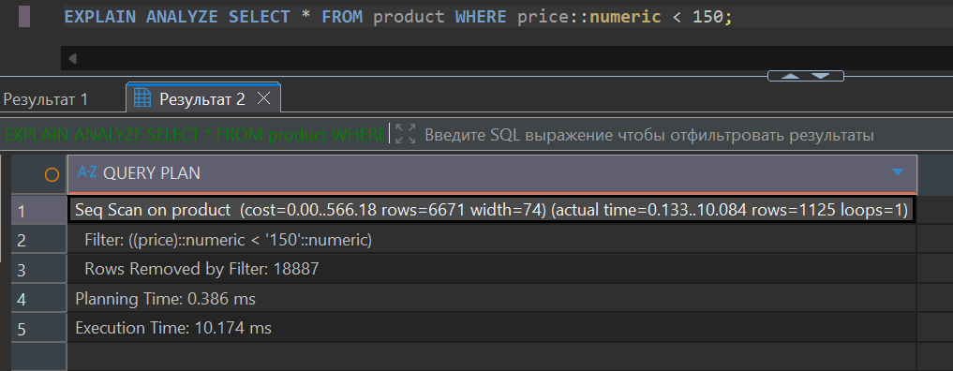
Рисунок 23 – Медленный фильтр по цене
Тип плана – Seq Scan.
Время выполнения – Execution Time: 10.174 ms.
Это время будет линейно расти с увеличением таблицы.
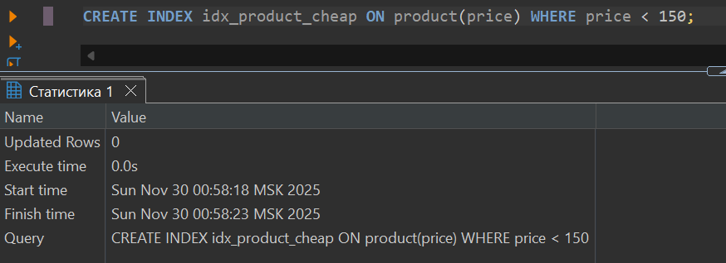
Рисунок 24 – Создание индекса для третьего сценария
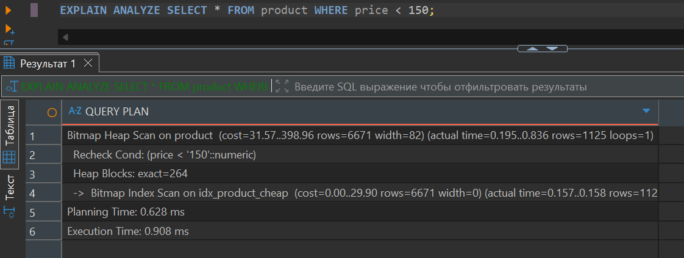
Рисунок 25 – Оптимизированный фильтр по цене
Тип плана – Bitmap Heap Scan.
Время выполнения – Execution Time: 0.908 ms.
Это время будет незначительно расти с увеличением таблицы.
Таблица 3 – Сравнительная таблица для второго сценария
Метрика | До оптимизации | После оптимизации | Вывод
План (Оператор) | Seq Scan | Bitmap Heap Scan | Выбор отличается
Execution Time | 10.174 ms | 0.908 ms | Запрос ускорился примерно в 11 раз

- Демонстрация атомарной транзакции (COMMIT)
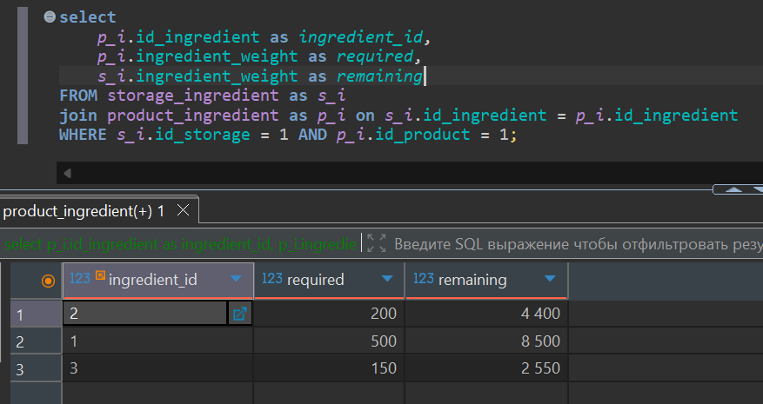
Рисунок 26 – Проверка исходных данных, часть 1
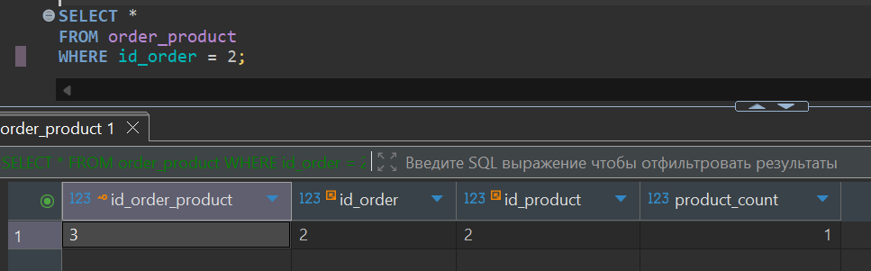
Рисунок 27 – Проверка исходных данных, часть 2
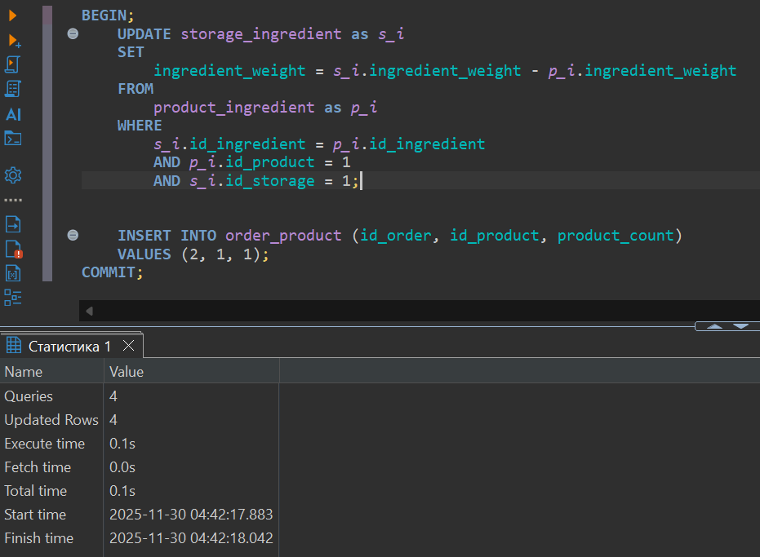
Рисунок 28 – Транзакция добавления в существующий заказ блюда
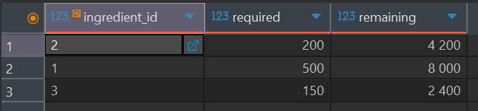
Рисунок 29 – Проверка данных после выполнения транзакции, часть 1
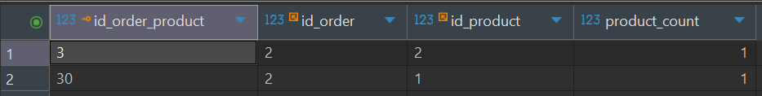
Рисунок 30 – Проверка данных после выполнения транзакции, часть 2
- Демонстрация отката транзакции (ROLLBACK)
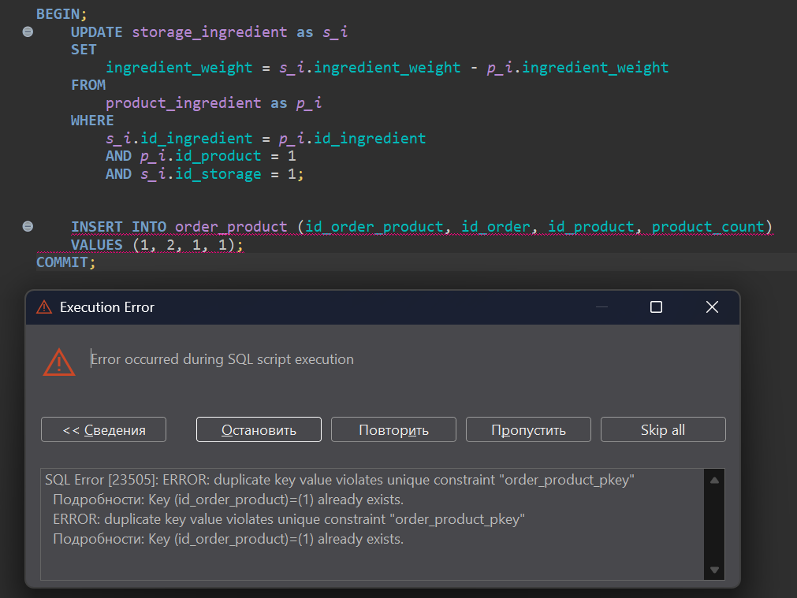
Рисунок 31 – Вызов ошибки при выполнении транзакции
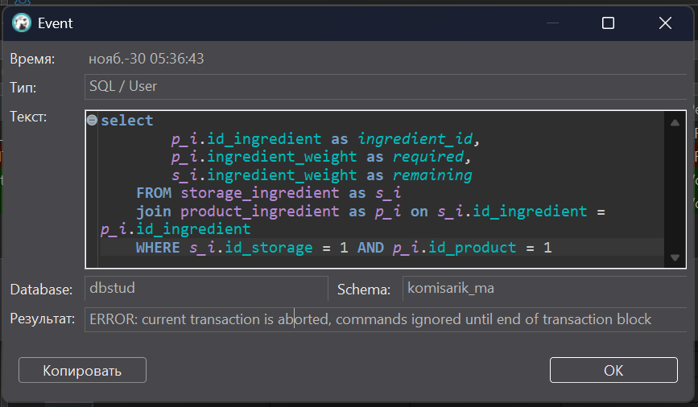
Рисунок 32 – Ошибка при выполнении запроса в ошибочной транзакции
Выполним команду ROLLBACK.
Рисунок 33 – Проверка данных после ROLLBACK, часть 1
Рисунок 34 – Проверка данных после ROLLBACK, часть 2
- Моделирование аномалии «Неповторяемое чтение»
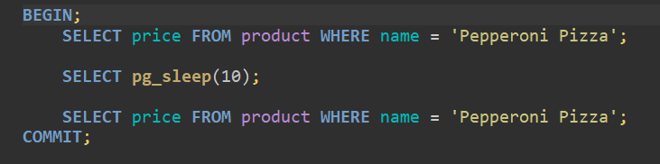
Рисунок 35 – Сценарий долгой транзакции
Рисунок 36 – Запрос на изменение цены
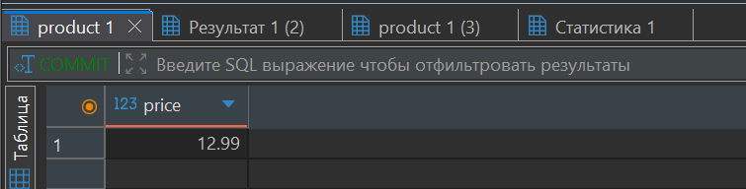
Рисунок 37 – Цена в начале запроса
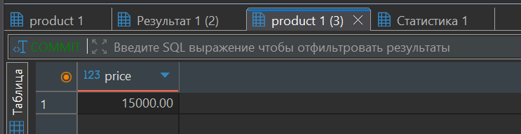
Рисунок 38 – Цена в конце запроса
- Устранение аномалии «Неповторяемое чтение»
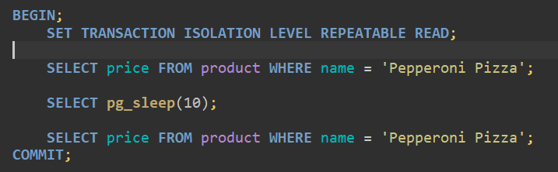
Рисунок 39 – Сценарий долгой транзакции с повторяемым чтением
Рисунок 40 – Цена в начале запроса
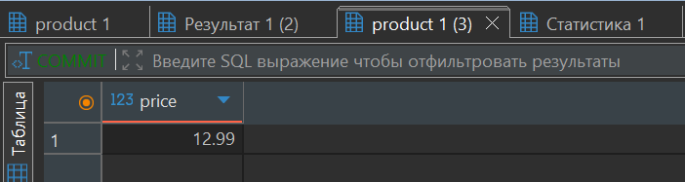
Рисунок 41 – Цена в конце запроса

